1. Привітання.
Ось дзвінок сигнал подав –
До знайомства час настав!
Добрий день, моя малеча!
Хочу вам, сказать, до речі,
Що дуже я чекала Вас.
Тож радо всіх приймаю в клас.
І як ведеться хочу вас всіх привітати,
За звичаєм в класі вас буду зустрічати.

2. Знайомство зі школою.
Казочка.
А зараз хочу казочку, вам, друзі, розказати…
Може зможете її часом і впізнати.
У мене є хороша звичка –
Носити взимку рукавички.
Одну – дорогою згуби,
Шукала довго я, ходила…
А тут дивлюся з рукавички
Посміхнулись мені личка.
Що за диво? Чудеса!
Великий дім – яка краса!
(вчитель відкриваю дошку, на якій в центрі розташована велика рукавичка)
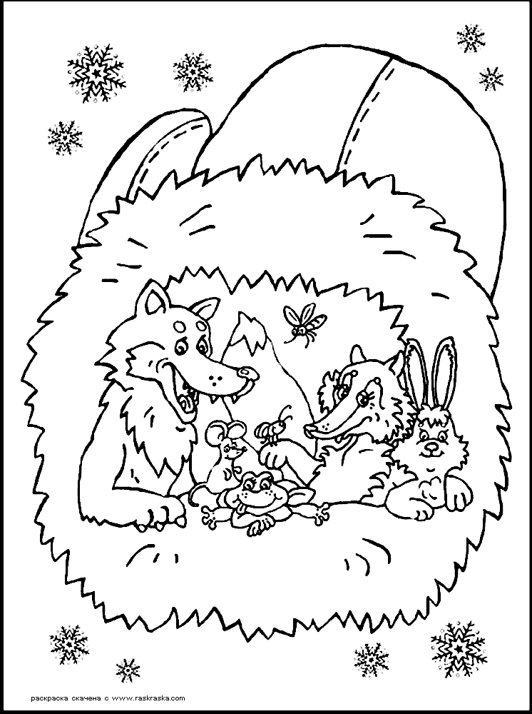

Багато світлих там кімнат,
А в них гарнесеньких малят.
В одній із них я вирішила поселиться,
І житлом, і знанням з друзями поділиться.
Всім хто до мене завіта, я буду рада дуже.
Заходь до мене друже!
Хто-хто у кімнаті цій живе?
Я Світлана Миколаївна – вчителька ваша.

А ти хто?
Як багато, …
Але зовсім не боюся, що порветься рукавичка,
Бо моя хороша звичка:
Зробити затишно й цікаво в домі цім,
Любим мешканцям моїм.
Будемо ми всі дружить,
В мирі й злагоді всі жить,
Наполегливо трудитись
І старанно вчитись;
Бо тепер усі ви і я – дружня сім’я.
Один одному всміхнемось і потиснемо руки.
Любі друзі! Вирушаєм пізнавать науки!
А хто з вас хоче розповісти вірша про сім`ю?
Читання дітьми вірша Н. Чемериса «Що таке сім’я».
Що таке сім’я
Розкажу вам, друзі, я,
Що таке моя сім’я.
Разом дружно проживаєм
І пісні про це співаєм.
Люба матінка моя, -
Як пишаюсь нею я!
В неї руки золотії,
Серцем кожного зігріє.
Тато сильний і завзятий –
Він господар в нашій хаті.
Все майструє, все ладнає,
Бо до всього хист він має.
Дід і бабця у пошані –
Вони праці ветерани.
Всіх онуків міцно люблять
І як пташечки голублять.
Є у мене ще й брати –
Кращих в світі не знайти.
Ось і вийшло: всіх сім «я»,
Знайте, це і є сім’я.
Н. Чемерис

3. Загадки.
Так, як ви іще малі,
То добре знаєте казки.
Бабусі вам розповідали,
Матусі уночі співали.
Отож подивимось як раз,
Який у вас казок запас.
Хто загадку відгада
Той рукавичку прикраша.
- Ось тобі загадка
Хто утік від баби з дідом,
Не зміг сидіти на вікні,
Зустрів у лісі різних звірів
І кожному співав пісні? (колобок)

- Спробуй відгадати.
Підробив він голосок,
Став на маминім співати.
Здогадалися малята:
Вовк – не наша мати. (вовк і семеро козлят)

- Що за хатка на узліссі?
Вся ворушиться дрижить.
Де не взявсь, кабан біжить.
Тут і вовк іде, й ведмідь.
Й кожен в хаті хоче жить.
Та вже тісно їм усім.
Ось-ось-ось порветься дім.
Що за дім такий лежить і ворушиться й дрижить. (рукавичка)
Вигнав дід козу із хати,
Та й пішла вона блукати.
В зайця хату відібрала,
Всі козу ту виганяли.
Рак козуню ущипнув –
Зайцю хатку повернув. (коза дереза)
Цей малий хлопчина
У печі зміючку спік,
Сам на дерево утік.
Його гусятко врятувало,
На крилечка свої взяло.
Принесло до мама й тата
Частувати пирогами. (Івасик-Телесик)

Сидить півник на печі,
Їсть смачненькі качачі,
Тут лисичка прибігає,
Півника мерщій хапає.
Біжить котик рятувати,
В лиси півника забрати. (котик і півник)

Знайшов півник колосок,
Змолов борошна мішок.
Спік негайно у печі
Він пиріжки і калачі.
Мишенят - не пригощав –
Жоден з них не помагав. (колосок)

В лісі темному блукала,
Бо від мачухи тікала,
Опинилася у домі,
Де жили веселі гноми. (Білосніжка)
Він звірят усіх лікує,
Від халепи їх рятує,
І зайчат, і мавпенят,
Бегемотів, тигренят.
Вилікує він за мить,
Все, що в звірів заболить,
Наш добрий лікар … (Айболит)

Знайомство з сім’єю.
Ви загадки відгадали,
Рукавичку заквітчали!
А тепер пора всім вам
Сісти по своїм місцям.
Поки ми оце сідали
До нас гості завітали.
Отака чудова мишка:
- Привіт малята , хто з вас може провести фізхвилинку?
Фізхвилинка
Ой, зайчисько дуже радий
Хоче з вами пострибати.
А для цього підніміться,
Посміхниться, підтягніться.
1,2,3,4,5 –
Будем в лісі крокувать
Там пташок ми зустрічаєм,
Разом з ними політаєм.
Із зайчиком пострибаєм.
А від вовка повтікаєм.
Наші ручки - 1,2,3, наші ніжки – 1,2,3.
ЖАБКА:
1. – А як вас звати? Дуже гарні імена.
2. Розкажіть про себе. Які вередливі чи слухняні.
3. Хочу поцікавитися скільки вам років?
4. То ви вже повинні знати, що зараз ранок, день чи вечір.
5. Коли можна кататися на санчатах взимку чи влітку?
5а. Скільки колес у машини?
5б. Скільки вогників у світлофора?
5в. Скільки оченят у ляльки?
6. Що роблять ложкою?
7. Що роблять олівцем?
8. А скільки б ви намалювали сонечок на небі?
9. А яких звірів ви знаєте? Всі люблять природу. А яких птахів бачили і запам’ятали?
10. Так. Добре. А чим запам’яталось вам минуле літо? Де ви побували? Що цікавого бачили?
11. То мабуть всі діточки люблять День народження. Який подарунок ви отримали на останній День народження?
12. Ким ти хочеш стати коли виростеш? (лікарем, космонавтом, вчителем)
13. У кого більше ніг: у собаки чи у півня?
Вчитель: А щоб стати гарним кухарем, інженером чи банкіром, що потрібно робити? (гарно вчитися)

Гра «Вітер дує на зайця»
Учитель:
Телебачення пішло
готувати передачу,
а у нас така задача
встати всім хуткіш
і пограти веселіш.
Зараз будем вітерцями,
Будем дути у перед.
Ті у кого котик є
В центрі кола вже стає (дуємо).
У кого світле волосся
У кого є сестричка
У кого є папуга
У кого хом’ячок є
У кого косички є
У кого комп’ютер є
У кого телевізор є
У кого братик є
У кого справжній крокодил є

ФІЗХВИЛИНКА «ХОМКА,ХОМКА»
Прихід лисички
Хоче все про вас дізнатись
І трошечки погратись.
Буква «Я» буде питати,
Ну а ви відповідати.
Якщо ви такі як «Я»
Дайте відповідь -: «І я.»

Гра «Я …, а ти?»
Я працьовита, а ти? (…і я)
Я щаслива, а ти?
Я сумна, а ти?
Я сильна, а ти?
Я ледача, а ти?
Я охайна, а ти?
Я вперта, а ти?
Я жадібна, а ти?
Я сором’язлива, а ти?
Я смілива, а ти?
Я чесна, а ти?
Я радісна, а ти?
Я вірю у Діда Мороза, а ти?
Я доброзичлива, а ти?
Я спокійна, а ти?
Я вертлява, а ти?

Гра «Я - не я»
А тепер продовжим грати –
Треба вам відповідати: «Я – не я!»
Рано вранці хто піднявся?
А хто сонечку посміхався?
Не хотів хто одягатись?
А зарядку хто робив?
Свої рочки хто не мив?
Добре з ранку готувався. Хто?
А ще й досі не вмивався. Хто?
Хто здоровим хоче стати?
А знання хто хоче мати?
Бачу всім вам хочеться знання пізнати.
І майбутніми першокласниками скоріше стати.
ХТО ДО НАС ЗАВІТАВ? (ВОВК)
Давайте порахуємо:
1,2,3,4,5,6,7,8,9,10
10,9,8,7,6,5,4,3,2,1
3…5
5…7
1…3
8…10
Математичні веселинки (з унаочненням)
- Дві синички, дві сестрички,
У зеленому гаю.
Там і ніжний соловейко
Веде пісеньку свою.
Лине звідти дзвінкий сміх,
Полічіть-но, скільки всіх. (2+1)
- Кролик вуха насторожив –
В нього дуже добрий слух.
Хто з дітей полічить точно:
Два кролі – це стільки вух? (2+2)
- Гляньте: білочка одна
Визирає із дупла.
Ще одна стрибнула з гілки,
А за нею ще три білки.
Просимо вас, діти милі,
Щоб ви білок полічили. (1+1+3)
- Цюк-цюк!
Нам рубає дрова жук.
Цюк-цюк!
Полічіть-но, скільки рук:
Дві тримають, дві рубають,
Дві у стосики складають. (2+2+2)
5. Гра «Відшукай і домалюй»
- Домалюй біля великого їжачка – велике яблуко; біля маленького їжачка – маленьке; ліворуч від дерева – вище за нього дерево; праворуч від гриба – нижчий за нього гриб, біля нього такий самий; вуха і хвіст лисичці і зайчику.
- Розкажи у кого хвіст довший, ніж у зайчика? У кого вуха довші ніж у лисички? Скільки звірят на малюнку? Скільки грибочків?
- Розфарбуй малюнок. Полічи, скільки тварин на малюнку.
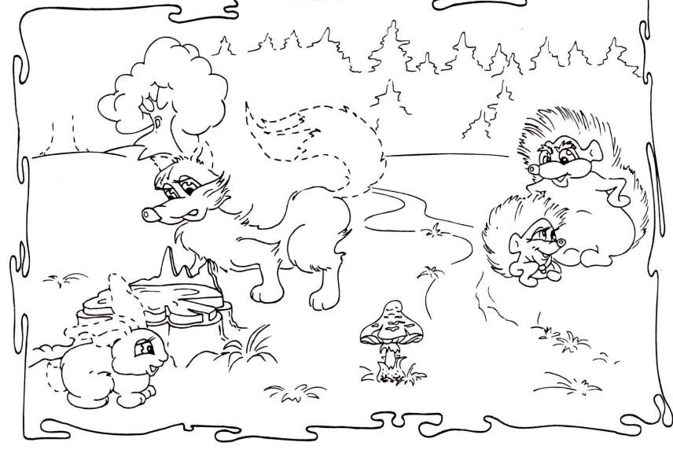

А ТЕПЕР ЗАВІТАВ КАБАНЧИК:
Вчитель:
Так! Ви малята
А тепер на вас чекає
Гарний ось такий (показую) Портфель
Всі свої думки про школу
Будемо складати в нього.
Всі по черзі підійдуть,
Свій листочок відірвуть.
Якщо будем в школі ми таке робить,
То в порт фоліо наше кладіть.
«Портфоліо»
На дошці висять листочки, діти зривають їх і дають вчителю.
1. Співати
2. Читати
3. Крутитися
4. Мислити
5. Дружити
6. Вередувати
7. Сердитися
8. Гратися
9. Радіти
10. Допомагати
11. Рахувати
12. Ображати
13. Фантазувати
14. Спілкуватися
15.ПИСАТИ
16.СПІВАТИ
17.СКАКАТИ
18.БІГАТИ
19.ВЧИТИ
20.РОЗПОВІДАТИ

А прийшов МИХАЙЛО - заспіваймо пісню:
Підсумок
Чи сподобалося вам заняття?
Чому?
Що саме ви запам’ятали?
Чому навчилися?
Ви довели казковим героям, що ви сильні, розумні, уважні діти.
Вас нагороджено грамотами «Майбутнього першокласника».
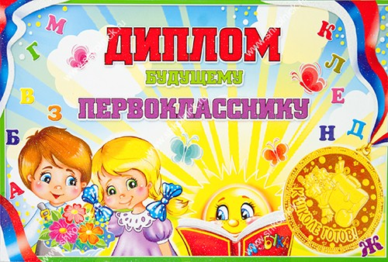
Дякую вам за зустріч, на все добре, до побачення

